ANEXOS

ANAIS DA ACADEMIA BRASILEIRA DE CIÊNCIAS E O PONTO T DE GOFFMAN: ESTUDO EXPLORATÓRIO

TABELA 1: Fonte e dados da pesquisa
Anos analisados | Fascículos pesquisados | Total de palavras extraídas |  | Total de palavras coletadas | Total de palavras analisadas
Anos analisados | Fascículos pesquisados | Titulos e resumos | Citações | Total de palavras coletadas | Titulos e resumos | Citações
1989-1990 | v.61/62, n.1-4 | 1.180 | 1.180 | 2.360 | 24 | 22
1999-2000 | v.71, n. 1-2,3 pt.1-2, n.4 pt.1-2;  v.72, n. 1-4 | 1.134 | 2.433 | 3.567 | 23 | 34
2009-2010 | v.81/82, n. 1-4 | 2.599 | 5.806 | 8.450 | 33 | 51
Total Geral | 18 fascículos | 4.913 | 9.419 | 14.332 | 80 | 107

TABELA 2: Anais da Academia Brasileira de Ciências - o ponto T em 3 décadas
 | Títulos e resumos |  |  | Citações
Anos | Posição | Frequência | Palavra | Posição | Frequência | Palavra
1989/1990 | 38 | 7 | oxigen | 36 | 11 | Paraná
1999/2000 | 38 | 6 | plant | 55 | 13 | patterns
2009/2010 | 54 | 10 | total | 85 | 20 | estado

TABELA 3: Anais da Academia Brasileira de Ciências – % de dados/áreas do conhecimento
  ANAIS DA ACADEMIA BRASILEIRA DE CIÊNCIAS
  CIÊNCIAS BIOLÓGICAS
  % de incidência de áreas de assunto
  em títulos e resumos
  áreas temáticas | 1989-1990 | 1999-2000 | 2009-2010 | % geral do período
  agricultura | 10,5 | 8,7 | 0 | 6,4
  biologia | 42,1 | 21,7 | 43,5 | 35,8
  botanica | 0 | 47,8 | 17,4 | 21,7
  geografia | 26,4 | 4,4 | 17,4 | 16,1
  medicina | 10,5 | 0 | 8,7 | 6,5
  quimica | 5,3 | 17,4 | 8,7 | 10,5
  zoologia | 5,2 | 0 | 4,3 | 3,17
  ANAIS DA ACADEMIA BRASILEIRA DE CIÊNCIAS
  CIÊNCIAS BIOLÓGICAS
  % de incidência de áreas de assunto
  em citações
  áreas temáticas | 1989-1990 | 1999-2000 | 2009-2010 | % geral do período
  agricultura | 6,3 | 21,5 | 7,8 | 11,8
  biologia | 43,7 | 25 | 39,6 | 36,1
  botanica | 25,1 | 17,8 | 13,2 | 18,7
  geografia | 18,7 | 14,3 | 36,8 | 23,2
  medicina | 6,2 | 7,1 | 2,6 | 5,4
  quimica | 0 | 0 | 0 | 0
  zoologia | 0 | 14,3 | 0 | 4,8
GRAFICO 1: Anais da Academia Brasileira de Ciências - % de incidência temática nos 3 períodos
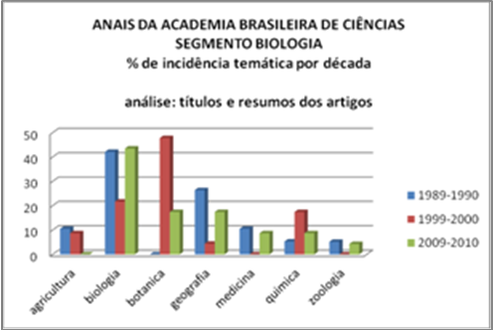 | 